Организация проектной работы в курсе «Программная инженерия» для студентов-информатиков НИУ филиал РАНХиГС

Для студентов-бакалавров, обучающихся по направлению “Прикладная информатика” ключевыми являются дисциплины “Программная инженерия” и “Проектирование информационных систем” (ПИС). Они связаны между собой одной целью – обеспечить студентов базовыми компетенциями, позволяющими им принимать эффективное участие в проекте создания программного обеспечения.

В годовом курсе дисциплины ПИС студенты осваивают навыки и технику описания бизнес-процессов предметной области с использованием специального программного обеспечения, а также (во втором семестре) разрабатывают модель информационной системы с помощью универсального языка моделирования UML [ ]. В завершающем данный цикл курсовом проекте студенты должны реализовать вариант информационной системы, реализующей в программном коде требования выбранной для исследования предметной области.

Реализация проекта по созданию, внедрению и сопровождению программного обеспечения (ПО) является сложной и многогранной деятельностью коллектива разработчиков, обладающих различными компетенциями и, как принято говорить, реализующих различные роли в этом процессе: от менеджеров, аналитиков и архитекторов ПО до тестировщиков и экономистов. При выполнении курсового проекта каждый студент, как правило, реализует все этапы разработки индивидуально, последовательно “примеривая” на себя необходимые роли и выполняя соответствующие им задачи. Это обстоятельство затрудняет понимание особенностей коллективного и проектного характера процесса разработки ПО. На наш взгляд обучение в рамках дисциплины “Программная инженерия” должен быть построен так, чтобы компенсировать этот недостаток и подготовить студентов к продуктивной работе над курсовым проектом.

Возникшие в связи с усложнением программного обеспечения трудности процесса его создания привели в 70-ых годов прошлого века сообщество ИТ-специалистов к осознанию необходимости перехода от примитивного (кустарного) уровня производства ПО к промышленному, который характеризуется прежде всего разделением труда и наличием общих методологий и различных методик реализации программного проекта. В конечном счёте усилия теоретиков и практиков в этом направлении привели к созданию дисциплины программной инженерии как научного и технического направления задачей и конечной целью которого является реализация систематического дисциплинированного подхода к развитию, функционированию, сопровождению ПО, а также исследованию всего перечисленного, чтобы это сделать максимально качественно и эффективно [ ].

За прошедшие годы программная инженерия прошла большой путь развития. Мировым сообществом были разработаны сотни стандартов в этой области [ ], описано содержание областей знания [ ], наработаны различные методологии реализации жизненого цикла программного обеспечения [ ], созданы различные средства компьютерной поддержки процесса создания ПО и даже разработан кодекс этики программного инженера, задающий “правила общежития” в коллективе разработчиков.

Освоение студентами ключевых принципов и подходов к реализации проекта разработки ПО и способность их практического применения является задачей дисциплины “Программная инженерия”. В настоящей статье изложен подход к решению этой задачи на основе проектного подхода и использования возможностей дистанционных технологий.

Разработка ПО согласно принципам программной инженерии базируется прежде всего на использовании системного подхода и реализации этого процесса согласно принципам проектного менеджмента. Это предполагает разделение процесса на отдельные этапы и подчинённые задачи, распределения ресурсов, составление календарного плана выполнения соответствующих работ и управленческий контроль этого процесса.

Задача освоения студентами содержания курса “Программная инженерия” предполагает реализацию по трём направления:

1. Изучение основного базового материала, содержащегося в лекциях;
2. Подготовка студентами докладов и презентаций по актуальным современным аспектам программной инженерии.
3. Выполнение лабораторных работ, последовательно подводящих студентов к реализации заключительного проекта, в котором должна быть создана модель процесса разработки программного обеспечения предприятием-разработчиком.

В классических учебниках по программной инженерии [ ] постулируется, что одним из важных компетенций программного инженера является умение описания той предметной области, для управления теми или иными процессами в которой должно быть создано ПО. Это предполагает формирование у студентов умения описания бизнес процессов. Поэтому в качестве первой лабораторной работы студентам второго курса предлагается провести реквизитный анализ одного из экономических документов (по их выбору) с описанием процесса его использования и составления схемы базы данных, позволяющей в дальнейшем программно реализовать работу с этим документом.

На этом этапе студентам предлагается разделится на группы по 3-4 человека с целью проведения оценочной экспертизы отчётов по лабораторной работе членов группы.

Во второй работе студенты знакомятся с системами классификаторов на примере изучения и анализа системы общероссийских классификаторов технико-экономической информации. Построение и использование системы классификаторов лежит в основе информационных систем разного масштаба.

Задачей третьей лабораторной работы является освоение отечественного программного средства моделирования ОРГ-МАСТЕР [].

ОРГ-МАСТЕР является исключительно гибким продуктом, способным построить архитектурную модель компании любой сложности. Такая гибкость обеспечивается уникальным способом хранения информации и особым таблично-графическим интерфейсом. Комплекс был неоднократно представлен на международных конференциях по бизнес-моделированию и защищен авторским свидетельством.

Возможности ОРГ-МАСТЕРА позволяют построить общую модель деятельности компании, правильно выделить и описать «систему процессов» и определить их взаимодействие. Использование возможностей графического интерфейса позволяет в удобном виде создать необходимые классификаторы должностей (ролей) исполнителей в организации, её организационной структуры и комплекса работ, отобразить закрепление за ролями исполнителей необходимых функций (матрицу ответственности), визуально описать соответствующие бизнес-процессы – то есть создать организационно-функциональную и процессную модели компании.

В заключительной контрольной работе студенты должны выполнить проект, заключающийся в создании модели процесса разработки программного продукта. Эта модель должна описывать все этапы жизненного цикла программного продукта, начиная от инициации проекта на предприятии-заказчике до его внедрения. от контакта с заказчиком ПО, обсуждения его требований к этому ПО, включая, естественно, необходимые промежуточные этапы.

обследования предприятия и до этапа внедрения созданного ПО на предприятии.

Нацеленность данной контрольной работы связана с представлением структуры организации и состава работ по проектированию информационной системы с использованием возможностей Орг-мастера и параллельно изучаемого в курсе «Проектирование информационных систем» средства описания BPWin.

В ходе выполнения работы студентам необходимо выполнить следующие задачи:

1. Выбрать предприятие (тип, предметную область) для которого следует создать программное обеспечение.
2. Моделируя задачи и роли заказчика:
   1. Концептуально обосновать экономическую бизнес-цель внедрения ПО в выбранную сферу деятельности предприятия, определить заинтересованных лиц, сформировать команду управления проектом, определить источники финансирования проекта и сформулировать требования к ПО;
   2. Отмеченные выше задачи отобразить в Уставе проекта.
   3. Контролировать процессы разработки и внедрения ПО, взаимодействуя с исполнителем заказа.
3. Моделируя процесс создания программного обеспечения:
   1. Описать структуру предприятия – исполнителя проекта вплоть до состава команды проекта.
   2. Описать в диаграммном виде процессы создания проекта, выделив и детализировав необходимые этапы и роли исполнителей (с использованием соответствующих стандартов).
   3. Разработать техническое задание на проект, содержащий спецификации функциональных требований к ПО, макеты интерфейса и необходимой базы данных, используемых для реализации спецификаций.
   4. Указать используемую в процессе создания проекта модель жизненного цикла.
   5. Провести оценку трудоёмкости создания проекта и его соответствующую стоимость.
4. Использовать для решения поставленных задач возможность CASE-средства[1] ОРГ-мастера. С его помощью сформировать необходимые классификаторы ролей, процессов и задач.
5. На основе созданных классификаторов создать набор матричных проекций, обеспечивающих связи между процессами, задачами и исполнителями.
6. Создать и представить отчёт по созданной модели процесса разработки ПО на обсуждение всей студенческой группе.

Успешное выполнение студентами всех отмеченных задач требует организации особого режима работы, который в значительной степени носит признаки проектного подхода. Студенты самостоятельно распределяются на группы по 3, максимум 4 человека и выбирают руководителя группы, который будет координировать их работу по созданию модели. Также они распределяют между собой роли команд заказчика и исполнителя. В процессе создания модели каждый из студентов должен создавать модель реализацию задачи, соответствующей своей роли, что не исключает совместное обсуждение и реализацию.

Роль преподавателя состоит в обсуждении работы группы. Это предполагает контроль за выполнением заранее составленного студентами графика выполнения проекта. По завершению проекта руководитель проекта предоставляет на обсуждение всей группы отчёт по выполненной модели с характеристикой качества работы членов своей команды, которые также отчитываются о деталях своей работы. Результаты отчёта могут оцениваться студентами всей группы.

Описанный выше игровой и проектный подход к изучению основ программной инженерии активизирует процесс обучения, привносит элемент состязательности, одновременно прививая студентам навыки командной работы. Также его использование подготавливает студентов к выполнению на хорошем уровне курсового проекта в курсе «Проектирование информационных систем». Однако его реализация требует специальных условий организации проведения занятий, когда требуется обеспечить обсуждение выполнения проекта с отдельной проектной группой. Выполнение этого условия может обеспечить использование технологии работы с командой студентов в отдельных комнатах на групповых занятиях и проведения консультаций в системе MS Teams в дистанционном режиме.

В заключение приведём некоторые примеры реализации задания по выполнению проекта студентами группы иб-331 в 2020-2021 учебном году (рис.1 – рис. ?).

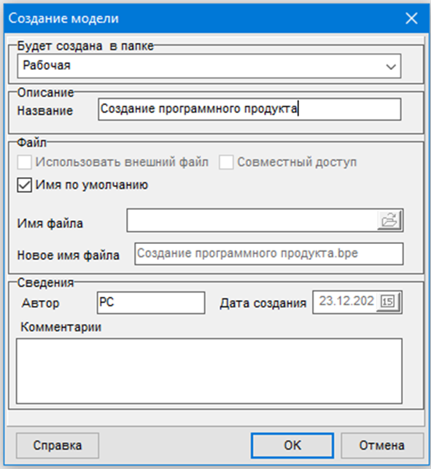

Рис.1

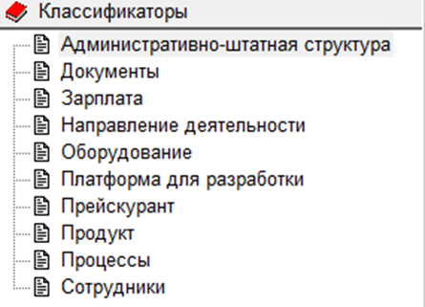

Рис. 2 Классификаторы бизнес – модели команды

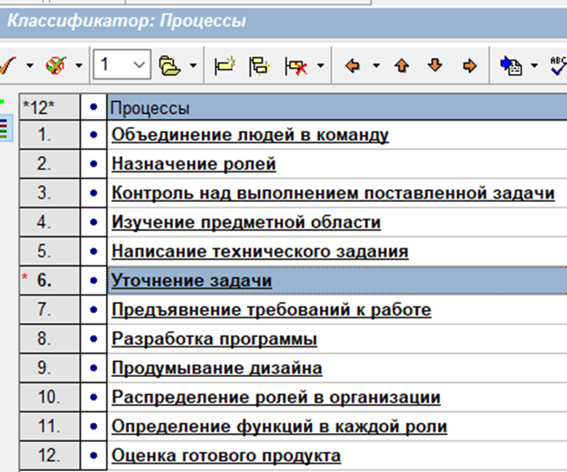

Рис. 3 Классификатор «Процессы»

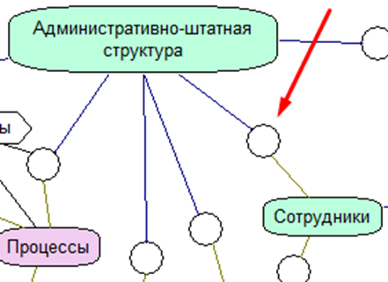

Рис. 14 – Матричная проекция «Административно-штатная структура_ Сотрудники»

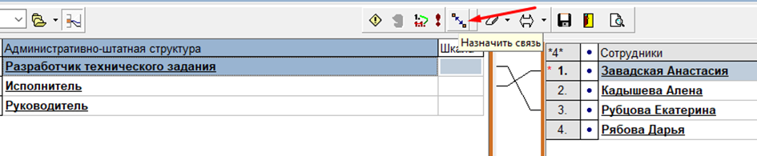

Рис. 15 – Создание связей между элементами классификаторов

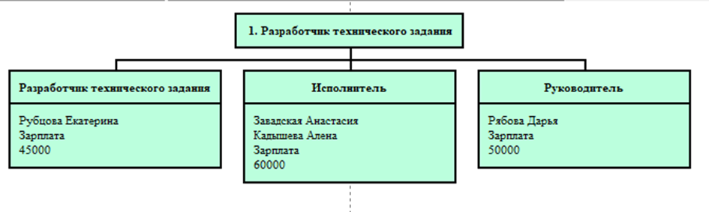

Рис. 27 – Отчет в виде диаграммы «Сотрудники, их должность и заработная плата

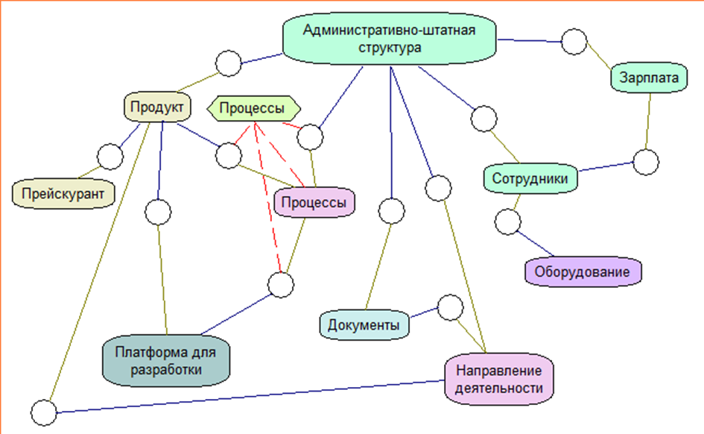

Рис. 30 – Бизнес – модель команды

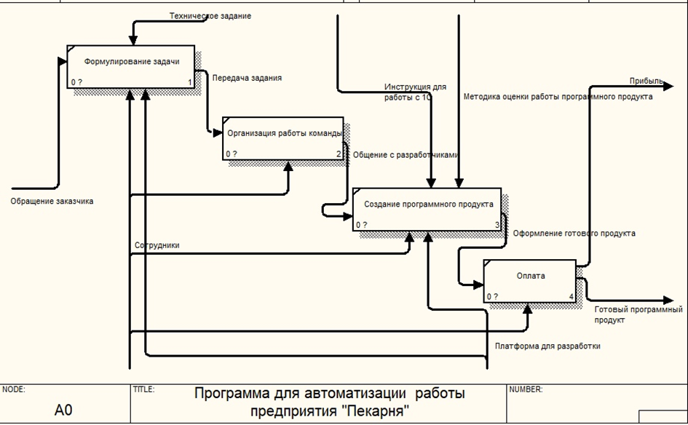

Рис. 32 Диаграмма IDEF0

1. CASE – средство -----